关于举办湖北省食品科学技术学会2016年年会
暨大别山经济林绿色食品开发研讨会的通知
一、会议时间及地点
时间：2016年11月25-27日
地点：艳阳天新荆楚酒店，湖北黄冈
二、报到事宜
1. 报到时间：2016年11月25日 下午14：00—20：00
2. 报到地点：艳阳天新荆楚酒店（黄冈店）
地 址：西湖一路83号，(近交通大厦,东坡外滩对面，见路线图）
联系电话：0713-3887777
3. 大会报告的代表，建议在报到处拷贝PPT至专用电脑并试播。
三、相关费用
1. 会务费，参会代表300元/人；
交费方式一：现场交费；
交费方式二：转账交费；
收款单位：黄冈艳阳天置业有限公司艳阳天新荆楚酒店
账号：1814 0206 0900 0012 355
开户行：中国工商银行黄冈城东支行
注意：转账交费时，请备注单位名称、人数和会议费用。
2. 食宿由会务组统一安排，费用自理。

四、会议日程安排
2016年11月25日（星期五）14:00—20:00会议报到
地点：艳阳天新荆楚酒店（黄冈店）一楼大厅
用餐：晚餐 17:30—20:00 自助餐
2016年11月26日（星期六）主要日程
时间 | 内容
08:30-09:00 | 大会开幕式
09:00-09:30 | 全体参会代表合影
09:30-12:10 | 大会报告（8个）
12:10-13:00 | 午餐
14:30-17:30 | 大会报告（9个）
17:30-19:30 | 晚餐
2016年11月27日（星期日）
上午 参观考察（黄冈市黄州区春阳蔬菜合作社）
下午 交流，返程
三、会务联络
联系人：刘海峰 电话 0713-8833606 13476607441
项 俊 手机 18162870989
郑永良 手机 18186367858
邮箱： 605534443@qq.com


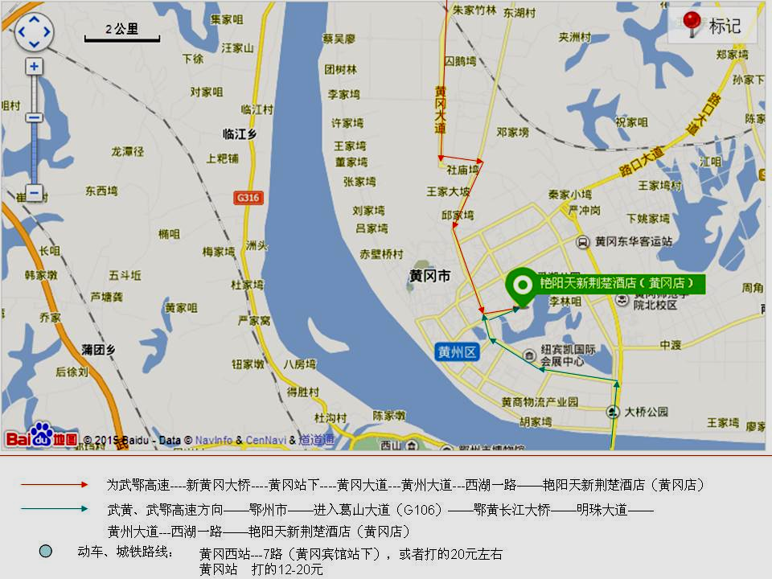
会议回执
为做好本次会议组织工作，望各参会单位接到通知后，尽快确定参会人员名单，请在2016年11月24日前，将会议回执发送至电子邮箱：605534443@qq.com 谢谢合作。
温馨提示：近几天，大部分地区将遇寒潮天气，请各参会人员谨防温度骤降，参会时注意防寒保暖。
回 执
单位名称
参会人员姓名 | 性别 | 职务/职称 | 联系电话 | 邮箱 | 住宿要求
 |  |  |  |  | 单间 | 标间

